Útmutató a katalógus használatához
A katalógus menüben egyszerű vagy összetett keresést végezhet a könyvtár dokumentumállományában.
(A kereső használata nem igényel regisztrációt.)
A katalógus egyszerű keresőfelülete „google-szerűen” működik. A keresőmezőbe beírható bármely adata egy műnek, szóközökkel elválasztva.
* Lehetőség van téma (tárgy) szerinti keresésre is, ezt lejjebb részletezzük.
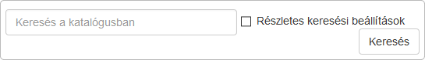

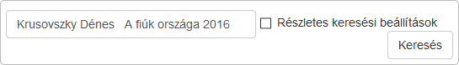

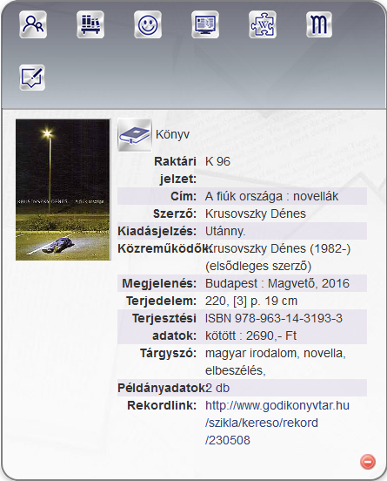
Ha bejelöli a részletes keresési beállítások jelölőnégyzetet, finomíthatja a keresést, azaz különböző szempontok szerinti keresőkérdést fogalmazhat meg.
Kereshet külön címre, szerzőre, de akár kiadóra is. A keresés gombra kattintva megjelenik a találati lista, amely tartalmazza a könyvtárban megtalálható dokumentumok listáját.
*Lehetőség van téma (tárgy) szerinti keresésre is, ezt lejjebb részletezzük.
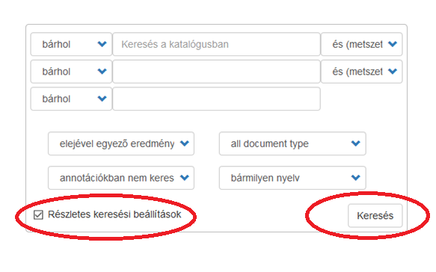
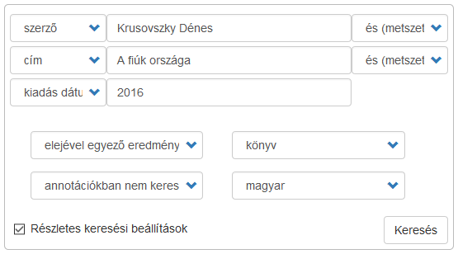

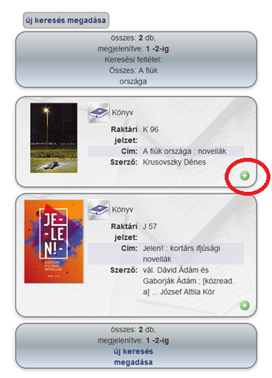
A könyv részletes adatainak megjelenítéséhez kattintson rá a zöld karikára! Ekkor olvasható a könyv minden adata (szerző, cím, kiadás adatai, példányadatok).
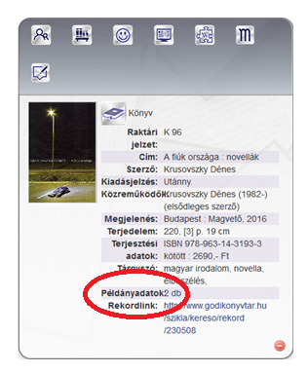

A példányadatoknál látható, hogy a keresett műből hány db található a könyvtárban. A darabszámra tovább kattintva olvasható a mű lelőhelye (központ, fiókkönyvtár, gyermekkönyvtár), ill. státusza. (Jelenleg kölcsönözhető, vagy valakinél kölcsönzésben van. Utóbbi esetben látható a kölcsönzés lejárati ideje.)

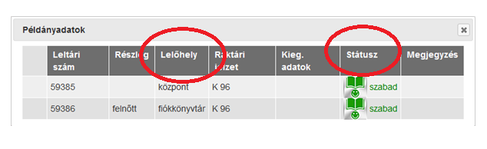
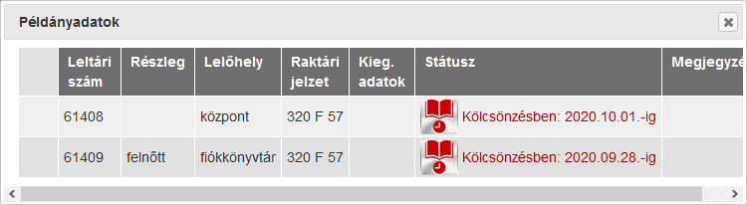

Az alább látható ikonok jelentése:
Előjegyzés. Erre az ikonra kattintva előjegyezheti a kért művet, ha az éppen kölcsönzésben van.
Polcra helyezheti a művet. (Ezzel az olvasni kívánt könyveket saját maga számára
jelöli meg.)
Korábbi használat. Megmutatja, hogy hányan olvasták a könyvet és milyen tetszésnyilvánítást kapott, ill. mikor olvasták utoljára.
MEK. A Magyar Elektronikus Könyvtár oldalát nyitja meg.
WIKI. A wikipédiára kalauzol minket, ahol a keresett műről, ill. a szerzőről olvashatunk.
Ez az ikon a moly.hu oldalra irányít. Itt is a keresett műről olvashatunk.
Annotáció.

*Téma (tárgy) szerinti keresés, példával:
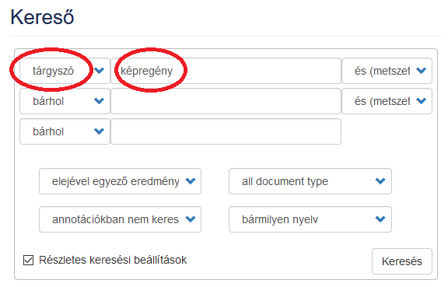
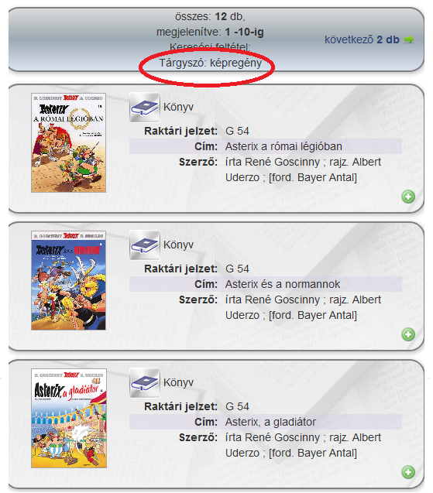

Regisztrációhoz kötött online funkciók elérése
Első használat előtt regisztráció szükséges!
A könyvtár weboldalán az olvasói bejelentkezés menüpont alatt, ha beírja az olvasójegye számát vagy az e-mail címét, valamint a jelszavát, a login/belépés gombra kattintva eléri a könyvtár online szolgáltatásait. Ha még nincs jelszava, kattintson a regisztrációra. A kért adatok beírása után a rendszer egy emailt küld, a megerősítést követően visszatérve a könyvtár oldalára már elérhetők a funkciók. (Ha bármely ponton elakadna, a könyvtárosok készséggel segítenek.)
Belépés után a következő menüpontokat találja:
Adataim – a könyvtári beíratkozáskor regisztrált adatait tartalmazza. Kérjük, a változásokat jelezze következő könyvtárlátogatása alkalmával, módosítást csak a könyvtáros végezhet.
E-mail/ jelszó módosítás – itt módosíthatja e-mail címét ill. jelszavát.
Aktuális kölcsönzéseim – tájékoztatást ad az Ön által kikölcsönzött dokumentumokról, azok lejárati határidejéről, valamint itt hosszabbíthatja meg a dokumentumok visszahozatali dátumát.
Korábbi kölcsönzéseim – ennél a menüpontnál tájékozodhat korábbi kölcsönzéseiről, továbbá itt lehetősége nyílik tetszésnyilvánításra is (tetszett/nem tetszett).
Témafigyelés – itt jelezheti, ha szeretné egyes szerzők műveit vagy egyes témakör újonnan megjelent dokumentumait elsőként elolvasni. A könyvtár állományába beérkezett dokumentumokról érteítést kap, lefoglalhatja azokat.
Polcon lévő tételeim – ezzel az olvasni kívánt könyveket saját maga számára jelöli meg.
Előjegyzéseim, foglalásaim – itt láthatja aktuális előjegyzéseit, foglalásait.
Gyarapítási javaslat – ha szeretne dokumentumot beszerzésre javasolni, itt teheti meg.

Hosszabbítás

Az aktuális kölcsönzéseim menüpont alatt láthatja a visszahozatal dátumát. Ha szüksége van még az Önnél lévő könyvekre, akkor kétszer módosíthatja a határidőt. A rendszer automatikusan jelöli a hosszabbítható dokumentumokat (pipa), és megmutatja a lehetőségei számát.
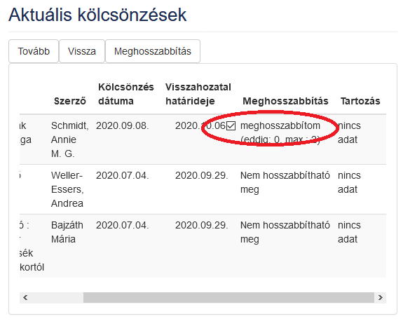
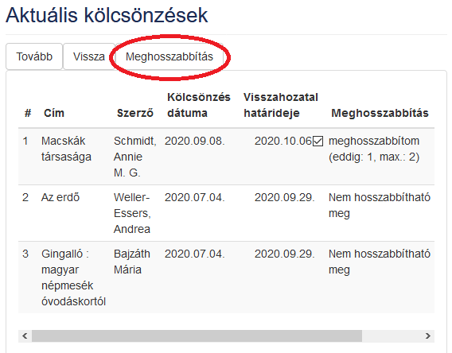
Ha ezeket beállította, akkor a kis ablak felső részén található „meghosszabbítás” gombra kattintva tudja véglegesíteni a feladatot.
Fontos tudni, hogy ha már lejárt a határidő (piros a dátum), akkor ezt a műveletet nem lehet elvégezni.

